Муниципальное бюджетное дошкольное образовательное
учреждение муниципального образования город Краснодар
«Центр развития ребёнка – детский сад №110 «Теремок»

Подготовила и провела
Воспитатель: Носонова О.И.
Дата: 28.05.2020

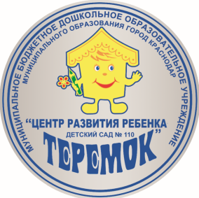
«Самые сильные, ловкие»
Дистанционная образовательная деятельность по знакомству с природой с воспитанниками подготовительной группы № 5 «Почемучки»

Задачи:
- формировать представление о разнообразии природных условий, разных средствах жизни и приспособленности к ним разных живых организмов;
- связях живой и неживой природы;
- зависимости внешнего вида животного от особенностей обитания.

Форма проведения: видеозапись.
Ссылка: https://youtu.be/hhQwZNUGlMY
